**教育部2025年第十九届“西门子杯”中国智能制造挑战赛**

**全国初赛 华北二赛区设备开放预约练习通知**

1. **预约练习总体安排**

|  |  |  |  |
| --- | --- | --- | --- |
| **开放设备** | **收费标准** | **练习时间、地点** | **联系人及联系方式** |
| 流程行业自动化  设备： 5 套 | 40 元/小时/台 | 6月24日-7月13日08:00--20:00  2号实训楼 316 室 | 姓名：张航  电话：18463717988  邮箱：  578801251@qq.com |

注意：

1. 本赛区设备配置请参考官网“全国赛区”发布的各赛项《竞赛设备清单》。
2. **本赛区通知及其他注意事项将在QQ群实时发布，请本赛区所有参赛师生尽快加入2025年分赛区QQ群 618675137 ，所有参赛者请实名制入群，入群请报：学校-年级-姓名-赛项。**
3. **预约方式**

1. 参赛学生需通过大赛官网个人主页的“上机练习预约”系统进行预约。

2. 每支队伍申请预约，并由分赛区管理员审核通过后，本次预约成功。

3. 预约成功后，请按照预约时间上机练习，参赛队可在上机前12小时前取消。

4. 出现2次预约后不到场的队伍，将被取消免费上机练习的机会。

1. **免费练习说明**

根据全国竞赛组委会规定，本赛区会为每支参赛队伍提供2小时免费预约练习。

1. **发票处理**

可参赛队提供可报销的发票。如需发票请联系会务管理人员获取发票。

1. **食宿信息**

预约练习期间，食宿自理，学员周边酒店参考：

酒店名称：山东理工学院招待所

地址：山东理工职业学院院内

酒店预定电话方式： 0537-3617350

参考价格：标间：139元/晚（以酒店实际价格为准）；三人间：179/晚（以酒店实际价格准）

酒店名称：济宁永润美仑国际酒店（校外）

地址：山东省济宁市太白湖新区永润广场1楼

酒店预定电话方式： 0537-5158888

参考价格：249—281（标间，以酒店实际价格为准）

1. **交通路线**

学院地址：

山东省济宁市太白湖新区荷花路6号

（A）机场线路

济宁大安机场距离山东理工职业学院约44公里。

方案1：乘坐出租车约40分钟可到酒店，费用约60元左右。

方案2：乘坐机场J961路公交车至济宁汽车总站，转76路路公交车至圣贤路荷花路站，步行1.1公里至山东理工学院。

（B）高铁路线

曲阜高铁站距离山东理工职业学院约60公里。

方案1：乘坐出租车约60分钟可到酒店，费用约100元。

方案2：乘坐大巴约90分钟到达济宁汽车南（总）站，费用约20元；转76路路公交车至圣贤路荷花路站，步行1.1公里至山东理工学院。

方案3：乘坐B1城际公交约90分钟到达济宁汽车北站，再换乘21旅游观光车车至山东理工职业学院站。

1. **校园导引图**

请通过东门进入校园。校园平面如下图所示。

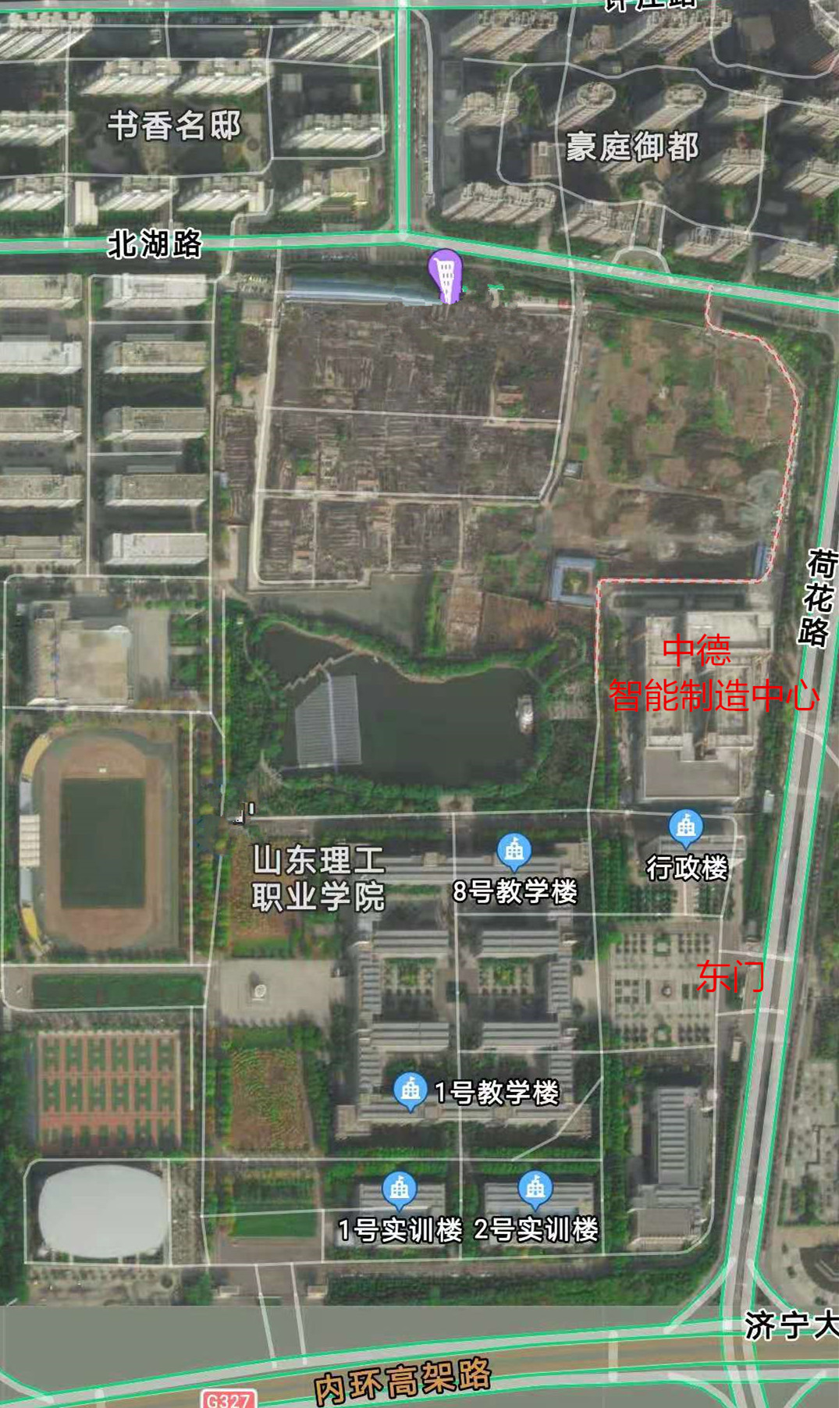



山东理工职业学院/机电工程学院

（盖章）

2025年6月 23日